# Meetrapport Threshold en Translaties

## Namen en datum

Stefan Hulspas en Daan joling 02 april 2014

## Doel

Het doel van het experiment op foto’s te kunnen Transleren en kleuren te onderscheiden doormiddel van Thresholding.

## Hypothese

Om ons onderzoek zo goed mogelijk te doen hebben we 2 onderzoeksvragen opgesteld:  
1) Hoe werken Tranlaties.  
2) Hoe werkt Thresholding.  
Translaties zal via bepaalde matrixen worden uitgevoerd, de preciese waardes zijn nog onbekent. Verder weten we dat Thresholding doormiddel van een Histogram te bepalen valt welke pixels er samen genomen moeten worden.

## Werkwijze

Threshold: Om te bepalen welke waardes er worden genomen voor de voorgrond en achtergrond, maken we gebruik van een Histogram. In het histogram zijn pieken, vlakke stukken en dalen te zien. De pieken isoleren we en geven we de kleur van de voorgrond, de rest hoort bij de background. De voorgrond word wit en de background word zwart.   
Translaties:  
Translaties die wij hebben toegepast zijn:  
1) verschuiven..  
2) vergrooten/ verkleinen  
3) draaien.  
In alle gevallen kan het verschijnsel optreden dat er pixels buiten het orginele beeld vallen. Als dit zo is word in het plaatje hun plek zwart gemaakt..

## Resultaten

Geef de meetresultaten overzichtelijk weer in de vorm van een tabel en/of diagram.



Figure meepo gedraaid



Figure meepo gedraaid en ingezoomd



Figure meepo threshold

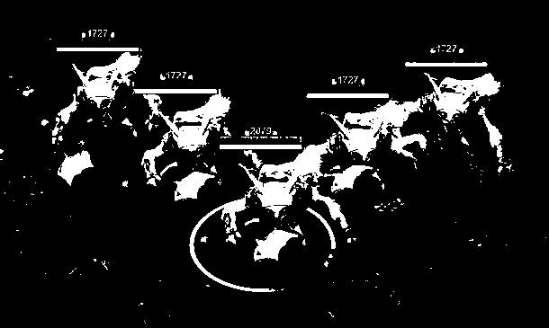

Figure meepo threshold

## Verwerking

De resultaten zijn verwerkt in plaatjes. Opgrond hiervan konden wij onze conclusie trekken.